Городская краеведческая конференция школьников
«Я – Иркутянин».
Направление «Культура города Иркутска».

Культурные связи
Народного артиста Р.Ф.
Виталия Константиновича Венгера,
Дворца культуры им. Ю.А.Гагарина
и иркутской средней школы № 37.

Автор Сахаров Борис ,МБОУ СОШ № 37, 11 А класс.
Руководитель Самарина Л.М. МБОУ СОШ № 37, педагог дополнительного образования.
Адрес: г.Иркутск,
Ул. Сибирских партизан, 19.
Тел. 89646529054

Введение.
История исследовательской проблемы.
Авиазавод 1932 года строился не на голом месте и не в чистом поле: «Иркуцк», которым восторгался Чехов, уже имел свою летопись, свои взлёты и падения. Неизвестный нам автор, живший в середине 19 века, утверждает: «Прошлое Иркутска полно красоты. Здесь были выдающиеся генерал – губернаторы Сперанский и Муравьёв – Амурский, достойные чиновники. Всё это сильно действовало на богатое иркутское купечество. Прививалась внешняя культура, начинали интересоваться литературой, вопросами общественной государственной жизни».
А начиналось всё в 1661 году.
Неизвестно как сложилась бы судьба России, если бы (по словам Карамзина) «Три купца и беглый атаман волжских разбойников не дерзнули без царского повеления, именем Иоанна завоевать Сибирь». Завоевание растянулось почти на сто лет.
Наступил век 19-й: в Европе всё клокотало, готовились революции и перевороты, наступала эра прогресса. В Иркутске же текла своя ни на что не похожая жизнь. Писатель Михаил Александров оставил нам такую характеристику города: «Иркутск имел тогда физиономию чисто сибирского города. В продолжение дня по улицам двигался простой народ: женщины – под накидками, мужчины промышленного разряда – в синих кафтанах, а буряты – в национальных костюмах с озабоченными угрюмыми лицами. Окна домов, выходившие на улицу, задёрнуты были постоянно занавесками или закрыты китайскими шторами. Всё было тихо, как в пустой храмине, только изредка в торг8овых домах звучали цепи сторожевых собак и раздавался тревожный набат поколотки. Если случалось встретить случайные дрожки. То они мчались по пустой улице опрометью и моментально исчезали во дворе за воротами.
Цель, задачи, актуальность исследования:
Целью моей исследовательской работы стал вопрос: В какой степени культурная жизнь Иркутского драмтеатра, творчество Народного артиста Советского Союза и России Виталия Константиновича Венгера связаны с культурной жизнью ДК им. Ю.А.Гагарина, на открытии которого артист предположительно присутствовал, и культурно – общественная жизнь моей школы № 37, где любимый и почитаемый актёр выступил на 60-летнем юбилее школы с поздравительной речью.
Актуальность данного исследования я вижу
в том, что 18.04.2018 года великому иркутянину Виталию Константиновичу Венгеру исполнилось бы 90 лет. День 20 .10.2018 года это 2-х летняя годовщина со дня смерти известного Почётного гражданина города Иркутска. А также желание внести свою лепту в историю Ленинского района города Иркутска, готовящегося отметить свое 100-летие в ноябре 2020 года ,чья история непосредственно связана с историей Иркутского Авиационного завода, его культурного очага – ДК им. Гагарина и одной из школ заводского микрорайона - школы № 37, где я учусь.
Поэтому я поставил себе задачи:
- показать значимость строительства и творчества Дома культуры, а в последствие Дворца культуры им. Ю.А. Гагарина, для культурной жизни Второго Иркутска;
- исследовать достоверность факта, что на одном из открытий (после неоднократных капитальных ремонтов и реконструкций , приуроченных, как правило, к очередному юбилею Авиазавода) выступал артист Иркутского драмтеатра В.К. Венгер;
- рассказать достоверный факт, что в 1997 году, на 60-летии школы № 37 В.К. Венгер действительно выступал на сцене с поздравлением (имеется несколько фото);
- показать, что Почётного гражданина города Иркутска чтят, помнят и любят наши юные современники , которые с гордостью как и Народный артист могут сказать «Я - Иркутянин».

Место и сроки выполнения работы:
Над данным исследованием я начал работать в Иркутске в октябре 2017 года, когда вошёл в съёмочную группу при подготовке видеофильма к 80-летию нашей школы. В течение следующего 2018 года работал с печатными источниками по истории авиазавода. В сентябре – октябре 2018 года дополнил материал из Википедии и Иркпедии по биографии В,К, Венгера. Исследование считаю завершённым на 80 - 85%, буду продолжать работать.
Описание исследования
В процессе работы я опирался на методы:
- метод теоретического анализа;
- метод изучения материалов и периодических изданий по проблеме;
- метод документального анализа;
- описательный метод –« как методологический каркас при раскрытии свойств, функций и изменений исследуемой реальности в процессе её исторического движения, что позволило в наибольшей степени приблизиться к воспроизведению реальной истории объекта исследования» (так трактует этот метод И.Д. Ковальченко);
- историко – сравнительный метод при исследовании событий 30-х годов, (когда строился Авиазавод и Дом культуры) и 90-х годов, (когда школа праздновала 60 – летний юбилей в 1997году).
- Сравнительный (компаративный) метод при сравнении культурной жизни ДК и драмтеатра (как вертикальный,так и горизонтальный метод).
- применение междисциплинарного метода позволило «сдружить» историю, краеведение, литературу, искусство и театроведение.

Исследование.
Авиазавод 1932 года строился не на голом месте и не в чистом поле: «Иркуцк», которым восторгался Чехов, уже имел свою летопись, свои взлёты и падения. Неизвестный нам автор, живший в середине 19 века, утверждает: «Прошлое Иркутска полно красоты. Здесь были выдающиеся генерал – губернаторы Сперанский и Муравьёв – Амурский, достойные чиновники. Всё это сильно действовало на богатое иркутское купечество. Прививалась внешняя культура, начинали интересоваться литературой, вопросами общественной государственной жизни».
А начиналось всё в 1661 году.
Неизвестно как сложилась бы судьба России, если бы (по словам Карамзина) «Три купца и беглый атаман волжских разбойников не дерзнули без царского повеления, именем Иоанна завоевать Сибирь». Завоевание растянулось почти на сто лет.
Наступил век 19-й: в Европе всё клокотало, готовились революции и перевороты, наступала эра прогресса. В Иркутске же текла своя ни на что не похожая жизнь. Писатель Михаил Александров оставил нам такую характеристику города: «Иркутск имел тогда физиономию чисто сибирского города. В продолжение дня по улицам двигался простой народ: женщины – под накидками, мужчины промышленного разряда – в синих кафтанах, а буряты – в национальных костюмах, с озабоченными угрюмыми лицами. Окна домов, выходивших на улицу, задёрнуты были постоянно занавесками или закрыты китайскими шторами. Всё было тихо, как в пустой храмине, только изредка в торговых домах звучали цепи сторожевых собак, и раздавался тревожный набат поколотки. Если случалось встретить случайные дрожки, то они мчались по пустой улице опрометью и моментально исчезали во дворе за воротами. Трудно было в это время определить общий характер жителей Иркутска, казалось, он не имел тогда никакого местного колорита. Торговля и нажива – вот два ремесла, которые ярко блистали на горизонте иркутском в то время, и в центре которого, как в фокусе зажигательного стекла, сосредоточивались жизнь и жизненная деятельность - нечему было удивляться - это первородный элемент, осуществивший самоё бытиё Сибири».
Но уже через несколько десятилетий, по словам другого автора, картина разительно меняется. «Иркутск в это время – умственный центр Сибири. Здесь выходит первая частная газета «Амур», открывается первая в Сибири публичная библиотека, голос Иркутской думы - самый энергичный. Общественное собрание чувствительно к своему достоинству. В Иркутске самый большой театр в Сибири. Здесь самая лучшая опера в Сибири. Весь северо-восток Азии тяготеет к Иркутску. Здесь - центр каменноугольного района, запасы нефти, газа, железа, меди, свинца, серебра, марганца. Судоходная река. Его рынок – вся Сибирь, всё Забайкалье, Монголия, Китай, Япония, Корея и так далее, вплоть до Америки.
В 1827 году вдоль Ангарской протоки зарождается посёлок Боково, основанный монастырским вкладчиком Саввой Боковым. С этой же стороны железнодорожного вокзала строится посёлок Иннокентьевский, переименованный в последствии во Второй Иркутск, ставший площадкой для строительства в 1930 – х годах Иркутского авиационного завода. Строились заводские цеха, жилые бараки, паращютная вышка, пожарная часть, стадион, а клуба не было.
6-го декабря 1932 года на субботник вышли более тысячи человек. Работы велись на лесопилке и на строительстве первого клуба - на пересечении улиц Сибирских партизан и Муравьёва, по их современным названиям (нынешнее место АТС – 32). Но радовались этому клубу, получившему название «АЭРОГРАД», недолго – будучи деревянным, он в конце 1934 года сгорел.
Разработку проекта нового клуба поручили молодому тогда ещё прорабу, ставшему в последствие строителем и архитектором Н.А. Четверикову, и 25.06.1935 года проект был уже утверждён. Строительство с небольшими перерывами велось в течение года.
6 ноября 1936 года состоялось открытие заводского клуба. ( Приложение, фото № 1) По тем временам это было впечатляющее сооружение. Нарядный, сверкающий огнями и транспарантами встречал своих первых посетителей рабочий клуб. Духовой оркестр играл бравурные марши, и на душе у всех был праздник. Вошедшие внутрь изумлялись красоте интерьера – дубовый паркет, лепнина, искусственные пальмы, кожаные кресла ковровые дорожки, бархат и шёлк занавесей.. Зал вмещал836 зрителей, была оркестровая яма, поворотный круг сцены, барельефные бюсты Ленина и Сталина. Стены украшали копии известных картин. Почетное место в экспозиции занимал парадный портрет И.В.Сталина, ведь его имя носил завод. Этот клуб стал самым крупным культурным учреждением во всей Иркутской области. Под Новый 1937 год в ДК детвору встречала первая заводская новогодняя ёлка. Клуб гостеприимно распахнул свои двери.
С первых дней работы стали открываться выставки заводских художников. Начинал работу хоровой кружок. Но особенно активно работал драмкружок, где свой талант актёра, а потом журналиста и писателя раскрыл автор знаменитой книги сказок «Омулёвая бочка» - Василий Стародумов.
А первым большим событием в Доме культуры стал литературный вечер, посвященный столетию со дня гибели А.С. Пушкина. На сцене театрального зала в президиуме находились иркутские писатели - И. Молчанов – Сибирский, П. Лист, Е. Жилкина, А.Балик, П.Петров, И.Голдберг, а также главный инженер завода Ю.Калганов. Артисты драмкружка читали стихи Пушкина, а местные поэты – свои. Вскоре заводской драмкружок стал готовиться к постановке спектаклей по Пушкинским произведениям «Каменный гость» и «Скупой рыцарь», пригласив режиссёра и художников из Москвы. Успех заводских актёров запечатлели операторы, приехавшие из Москвы. Работа драмкружка стала настолько захватывающей, что возникло ещё два драматических коллектива национального плана: украинский и татарский, которые ставили пьесы на родном для них языке.
К осени 1942 года, когда враг близко подошёл к Москве, возникла необходимость эвакуировать в Сибирь авиапредприятия европейской части СССР. В октябре сюда в посёлок Боково, через станцию Иннокентьевскую, прибывают эшелоны с оборудованием и персоналом. Прибывающих рабочих, служащих и членов их семей расселяют опять же в Доме культуры.
В 1943 году уже чувствовалось приближение Победы. Оживает жизнь в Доме культуры. Открываются хоровые и джазовые кружки. Их выступление восторженно принимают во всех 26 военных госпиталях Иркутска.
В Доме культуры часто проходят спектакли Иркутского драматического театра, а также эвакуированных: Киевского театра оперы и балета имени Т.Г. Шевченко, Горьковского театра музыкальной комедии, который прибыл на гастроли в Иркутск накануне войны и остался в нашем городе навсегда ( ныне это Иркутский музыкальный театр). И иркутянам посчастливилось видеть на сцене заводского ДК выступление Александра Вертинского, Леонида Утёсова и Эдди Рознера.
В 1943 году, по предложению Москвы, Дом культуры создаёт из лучших самодеятельных артистов фронтовую концертную бригаду и направляет её в действующую армию. Более ста успешных концертов дали заводчане благодарным фронтовикам.
С ноября1961 года решением профкома завода Дому культуры присвоено имя Юрия Гагарина. А в октябре 1963 года Президиум иркутского областного совета профсоюзов присваивает Дому культуры – высшую категорию и статус «Дворца культуры».
В 1982 году в канун 50 – летия завода Дворец культуры вновь капитально ремонтируется и реконструируется. Жесткие стулья заменяют на мягкие, навешиваются новые люстры, сцену зала украшает роскошный занавес, изготовленный по спецзаказу в городе Иваново. Над вестибюлем вместо балкона - второй этаж, где открывается большое кафе «Космос».
Наша школа сегодня находится рядом с Дворцом культуры, где в 1997 году мы праздновали 60-летний юбилей нашей школы. Были приглашены много гостей, городских и заводских администраторов. Нашему тогда директору школы Самариной Людмиле Михайловне хотелось пригласить кого – нибудь из актёров, почетных граждан Иркутска. И она сама поехала к известному артисту драмтеатра Виталию Константиновичу Венгеру, которого обожала, ценила, восторгалась его игрой в пьесе «Смерть Тарелкина». В назначенное время он принял директора школы, вышел в фойе задал несколько вопросов – где? когда? и согласился по его словам потому, что он хорошо знает наш Дворец культуры, ценит его работу и, что он был в нём на открытии.
Я об этом узнал от своего руководителя. Мне стало интересно, о каком открытии идёт речь. Ведь на открытии первого заводского клуба в ноябре 1936 года Виталий Константинович быть не мог, так как он родился 18 апреля 1928 года в городе Москве. Тогда о каком открытии говорил актёр?
Я стал тщательно изучать биографию В.К. Венгера и хронологию истории ДК с описанием творческой помощи актеров драмтеатра драмкружкам и самодеятельным театральным коллективам ДК. В книге С.К. Аксёнова « Иркутский авиационный завод. История становления 1932-1956г.г.» я нашел фото и фамилии актёров, которые помогали и ставили пьесы в нашем ДК. Но найти фамилию Венгера мне не удалось.
Зато теперь я хорошо знаю биографию В.К.Венгера. Она такова: Венгер Виталий Константинович родился 18.04.1928года в Москве. В 30-е годы жил в Берлине, где его отец работал в советском торговом представительстве. Школьник Виталий (там его звали Вилли) видел в 1934 году Гитлера и нарождающийся фашизм. Виталий Венгер окончил Щукинское театральное училище, его однокурсниками были Михаил Ульянов и Юрий Катин- Ярцев.
Виталий Константинович Венгер – советский и российский театральный актёр, Народный артист РСФСР ( 1977), Лауреат Государственной премии РФ (1994). Почётный гражданин города Иркутска и Иркутской области, Лауреат Национальной театральной премии «Золотая маска» (1995), преподавал в Иркутском театральном училище, с 1993 года - художественный руководитель театра, Член правления Союза театральных деятелей РФ (1980 – 1995), автор восьми книг мемуарного жанра, с 2000 года академик Восточно –Сибирской Межрегиональной Академии наук педагогического образования, Лауреат номинации « Блистательный артист России» (1997), сыграл около 300 ролей. Последними его полюбившимися героями сцены были молочник Теве в «Поминальной молитве» и Лир в «Короле Лир». О себе он говорил «Я-трудоголик по жизни».
20.10.2016 года великого артиста не стало. Иркутские газеты вышли под заголовками « С ним ушла целая эпоха!».
Виталий Константинович прожил яркую жизнь. Его актёрский дар стал удивительным явлением в культурной жизни Иркутска.
Мы гордимся, что живём с ним в одном городе и как и он можем сказать «Я – Иркутянин».
Я обязательно продолжу искать замечательные крупицы в истории моего города, моего Ленинского округа, столетие которого мы будем отмечать уже в 2020 году.

Выводы:
В ходе двухгодичного исследования по вопросу «Культурные связи
Народного артиста Р.Ф. Виталия Константиновича Венгера, Дворца культуры им. Ю.А.Гагарина и иркутской средней школы № 37» я пришёл к следующим выводам:
- Уровень культурной связи ДК им. Ю.А. Гагарина и Иркутского драматического театра был достаточно широким и плодотворным, особенно в послевоенные годы
- Между культурной стороной общественной жизни школы № 37 и ДК им, Ю.А. Гагарина была и есть тесная дружеская связь.
- Почётный гражданин города Иркутска, Народный артист СССР и РФ, Лауреат премии « Золотая маска» Виталий Константинович Венгер не отказался от приглашения принять участие в юбилее обычной средней школы № 37 (Приложение, фото № 2,3) в здании ДК, на открытии которого он предположительно выступал.
- К сожалению словам В,К. Венгера, что он присутствовал на очередном после ремонта открытии ДК при Авиазаводе я не нашёл печатного подтверждения.
- Я продолжу дальнейшее исследование и, надеюсь, отыщу подтверждение словам актёра.
К таким выводам я пришёл в мае 2018 года.
Но 5 октября буквально 20 дней тому назад в школьный музей пришёл писатель - историк Геннадий Иннокентьевич Хвощевский, чтобы подарить нам свою новую книгу « Иркутская броня», презентацию которой автор провёл во время несения нашей школой почётной вахты на Посту №1 у Вечного огня славы. И я буквально прильнул к страницам этой книги в надежде найти строки об известном актёре.
И вот оно счастье. На странице 139 я увидел – таки фотографию В.К.Венгера, выступающего перед заводчанами в 70-е годы. (Приложение, фото № 4). Прочитав прилагающийся текст, я с радостью добавил в свою исследовательскую работу цитату: «С 1973 года коллектив авиастроителей и Иркутского областного драматического театра имени Охлопкова связывает давняя и крепкая дружба. Был заключён долгосрочный договор о сотрудничестве, в совет которого от театра вошёл режиссёр Б.С.Райкин и Народный артист РСФСР А.П.Тишин, а от завода - инженер Ю.П.Рожемберский и редактор заводского радио А.А.Чаркова. Ветераны завода часто вспоминают творческие встречи с актёрами. На одной из них побывал Народный артист РСФСР В.К. Венгер. Вместе с ним гостями завода были режиссёр театра В.Чертков, актёры З. Жакова, А.Добронравоа, Г. Шипунов, Г.Марченко. После рассказа режиссёра о творческом пути В.Венгера были показаны сцены из спектакля по пьесе Г.Горина «Забыть Герострата» и В.Шукшина «Характеры». Заводчане изумлялись тому, как В. Венгер за несколько минут перевоплощался из порочного Герострата в симпатичного и мудрого шукшинского героя. Этот замечательный актёр был режиссёром нескольких спектаклей самодеятельного драматического коллектива Дворца культуры. Дружба коллектива театра и завода продолжалась около десяти лет.
Ежегодно завод отмечал почётными премиями лучших исполнителей, режиссёров и художников театра. Сегодня я могу сказать, что теперь моё исследование завершено на 100%. Виталий Венгер был другом ДК, ставил спектакли, а, значит, был на одном из открытий ДК, неважно после какого ремонта.
Список используемых источников информации.
1. Аксёнов С.Н. Иркутский авиационный завод. История становления 1932 – 1956г.: Хроникально – документальная история ИАЗ. Иркутск ,издательство ООО «Типография «Иркут».2009 -736с.
2. Ленинский округ Иркутска.90 лет. Историко – краеведческое издание. – Иркутск; Общественный совет по культуре Ленинского округа совместно с АНО издательство « Иркутский писатель», 2010.- 80с.; илл.
3. Каминская Л.П. Дорога в небо. Издательский центр «Артиздат».2004 – 447с.
4. Хвощевский Г.И. Немеркнущие огни дворца. Иркутск, Издательство «Оттиск» 2017 – 311с.
5. irkpedia.ru.venger_ vitally.
6. kino-teatr.ru./teatr/acter.sov.bio
7. dramteatr.ru/new…venger/artist
8. Babr.24/info/irk=45014 Виталий Венгер - народный артист. Иркутс к.

Приложение

Фото №1

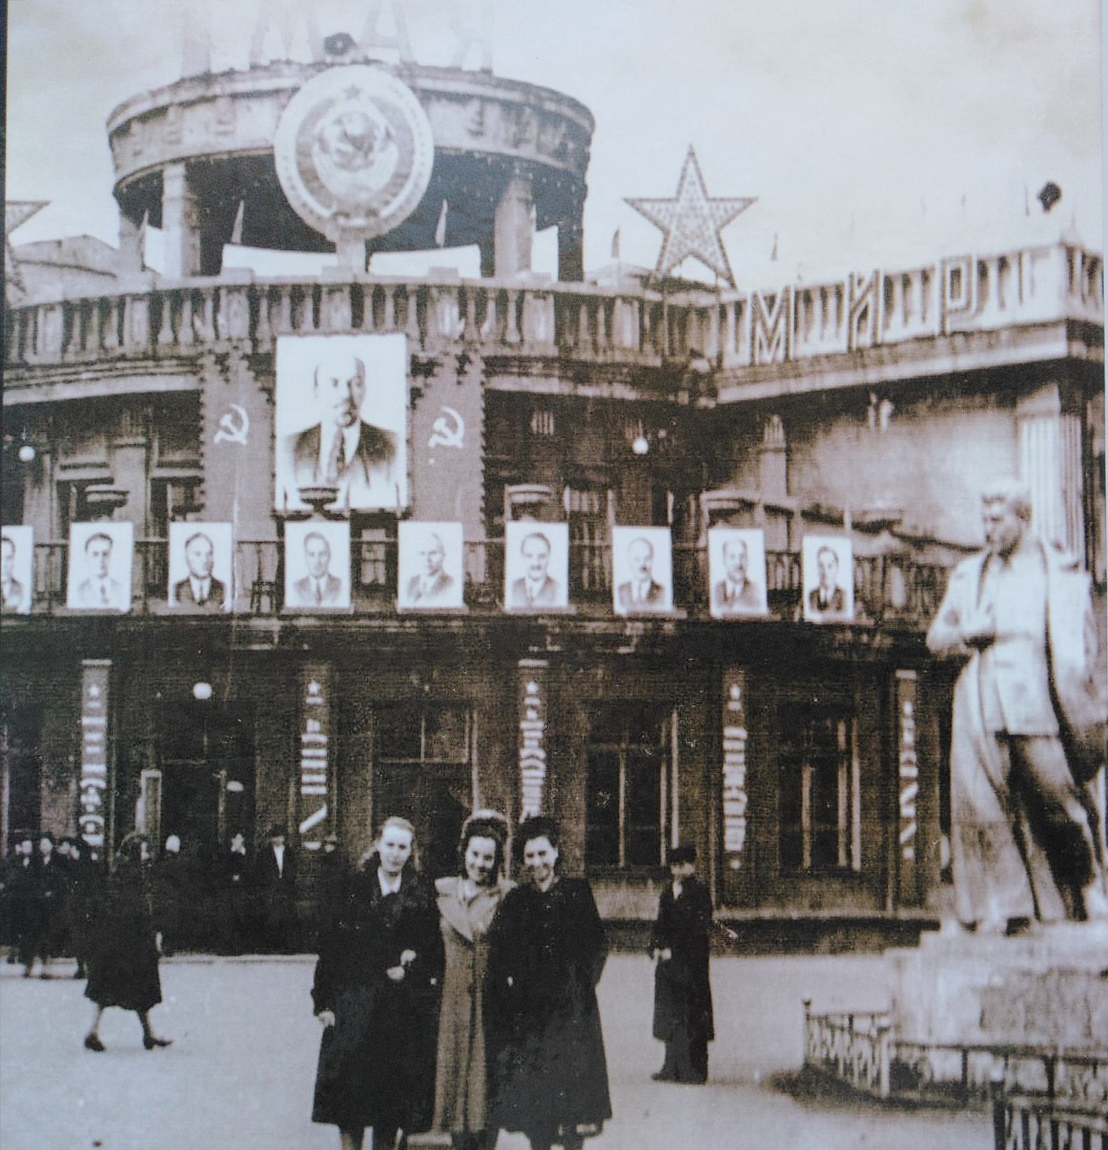

Фото№2

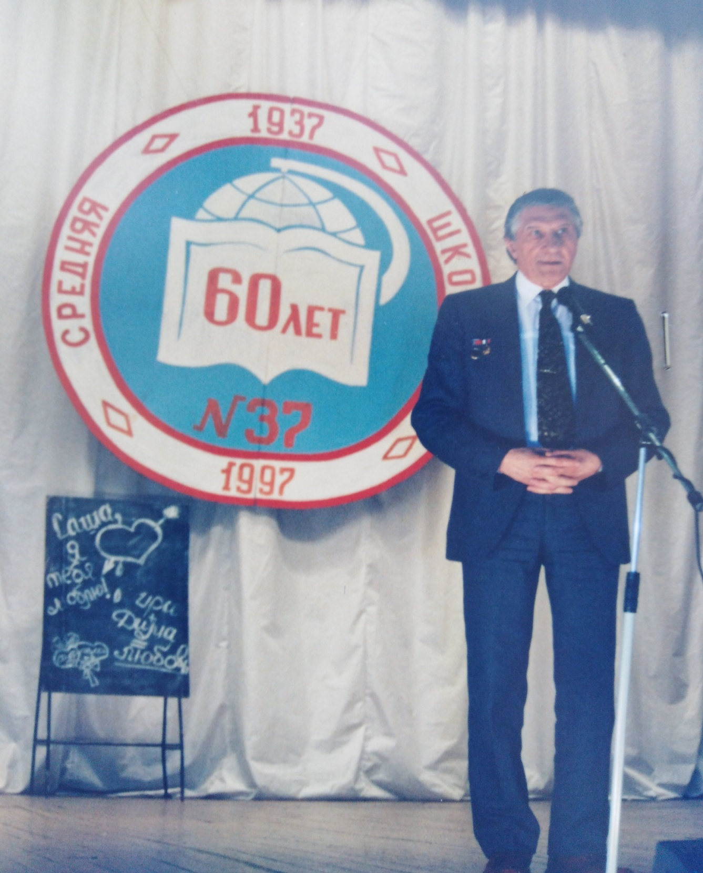

Фото№3

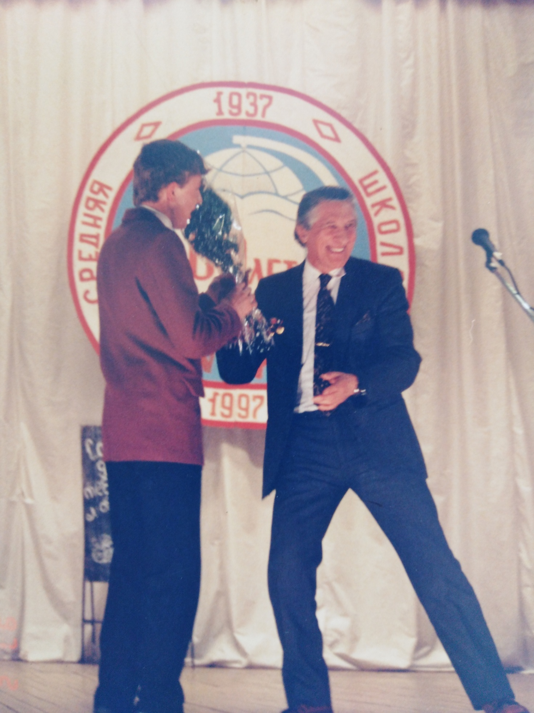

Фото№4

